Муниципальное казённое дошкольное
общеобразовательное учреждение
Палецкий детский сад
с. Палецкое
Баганский район
Новосибирская область

Методическая разработка
серии мероприятий по профилактике дорожно-транспортного травматизма среди воспитанников и их родителей
во второй младшей группе
воспитателя 1 квалификационной категории
Михайлец Натальи Николаевны
«Пусть дорога будет безопасной!»

2016 год

Только то, в человеке прочно и надёжно, что
всосалось в природу его, в его первую пору жизни.
Ян Коменский

Ни для кого не секрет, что сложившаяся социальная и экологическая обстановка вызывает беспокойство у людей всей планеты. Особую тревогу мы испытываем за самых беззащитных граждан – маленьких детей. Задача взрослых (педагогов и родителей) состоит не только в том, чтобы оберегать и защищать ребёнка, но и в том, чтобы подготовить его к встрече с различными сложными, а порой опасными жизненными ситуациями.
Повседневная жизнь обычного гражданина таит множество опасностей. Обеспечение безопасности себя и своих детей становится всё актуальнее.
Проблема безопасности человека в дорожном движении возникла с появлением колеса, гужевой повозки и экипажа. Взаимоотношения водителей этих транспортных средств и водителей с пешеходами всегда контролировались государством, которое обеспечивало их безопасность, т.е. охрану их жизни и здоровья.
Лозунг «Берегите ребёнка», под которым Екатерина II в 1764 г. издала указ о применении смертной казни к кучеру или извозчику, виновным в гибели ребёнка, должен и сегодня стать руководством к действию многих организаций страны, особенно для воспитателей общеобразовательных учреждений.
Закон РФ № 196-ФЗ «О безопасности дорожного движения», принятый в 10.12.95 г., закрепил основные принципы и необходимую сферу регламентации безопасности дорожного движения, определили права и обязанности участников дорожного движения, рассмотрел основные требования по подготовке водителей.
«Положение об обязательном обучении граждан правилам безопасного поведения на дорогах» включается в соответствующие государственные стандарты (Приказ Министерства образования и науки России № 655 от 23.11. 2009 года «0б утверждении и введении в действие федеральных государственных требований к структуре основной общеобразовательной программы дошкольного образования» и приложение к нему «Федеральные государственные требования к структуре образовательной программы»).
С развитием техники в нашей стране, как и во всём мире, увеличивается количество дорожно-транспортных происшествий: по статистике, каждой десятой жертвой в них становится ребёнок. Чаще это связано с невыполнением Правил дорожного движения: ведь ребёнку трудно понять, что такое тормозной путь, время реакции водителя или транспортный поток. Дети часто страдают от непонимания той опасности, которую представляет собой автомобиль.
«Ситуацию, когда Россия теряет без малого 40 тыс. своих граждан, из них 2 тыс. детей ежегодно, иначе, чем национальное бедствие, оценивать нельзя», - отметил в докладе «Совершенствование государственной системы управления безопасностью дорожного движения в РФ» заместитель Министра транспорта РФ Л. П. Насонов на научно-практической конференции по обеспечению безопасности дорожного движения.
Актуальность выбранной мной проблемы связана с тем, что у детей дошкольного возраста отсутствует та защитная психологическая реакция на дорожную обстановку, которая свойственна взрослым. Их жажда знаний, желание постоянно открывать что-то новое часто ставит ребёнка перед реальными опасностями, в частности, на улицах.
Новизна: система деятельности дошкольного учреждения по овладению детьми базовыми правилами поведения на дороге отражает творческие подходы к решению данной проблемы, представляет целенаправленную, спланированную работу всего коллектива образовательного учреждения.
.Я начала эту работу с глубокого изучения семьи, ее запросов, потребностей, взглядов на рассматриваемую проблему. Для этого использовали анкетирование, как одну из неформальных форм взаимодействия. Проведённое анкетирование родителей на тему безопасности дорожного движения показало, что почти 85% опрошенных не уделяют особого внимания важности и необходимости обучения детей правилам дорожного движения дома, а 74% родителей сами регулярно нарушают эти правила.
Большинство родителей возлагают большие надежды на детский сад, что в дошкольном учреждении детей обязательно всему научат. Хотя далеко не все родители представляют чему учить ребенка в определенном возрасте.
Мамы и папы не скрывают, что дома этой теме уделяют непростительно мало времени в силу своей занятости. Они редко играют с ребенком, дома нет или недостаточно настольно – печатных игр, детской художественной литературы по дорожной тематике. Большинство родителей помощь детского сада видят в проведении с ними практических занятий по безопасности дорожного движения.
Диагностическое обследование детей дало также неутешительные результаты. Следствием отсутствия контроля за соблюдением правил дорожного движения детьми со стороны родителей стало неумение или неправильное применение дошкольниками имеющихся знаний о безопасном поведении на практике.
Мною была спланирована и проведена серия профилактических и обучающих мероприятий по профилактике дорожно-транспортного травматизма среди воспитанников и их родителей.
Апробированный опыт этой работы представляется мню в данной методической разработке.
- Конспект непосредственно-образовательной деятельности по ПДД «Путешествие в страну правил дорожного движения» (приложение 1).
- Консультация для родителей «Детское автокресло» (приложение 2).
- Организация предметно – развивающей среды (приложение 3)

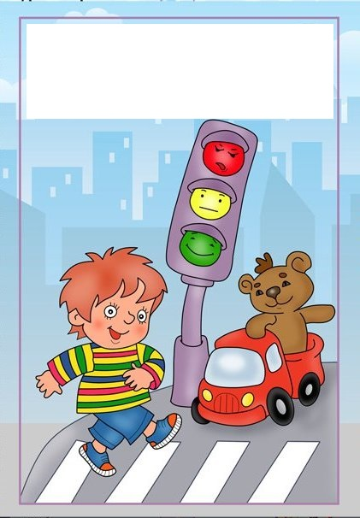
Приложение 1
Конспект
непосредственно-образовательной деятельности по ПДД
«Путешествие в страну правил дорожного движения».

Автор:
Михайлец Н.Н.
воспитатель
1 квалификационной
категории

2016 год
Цель: Познакомить детей с правилами безопасного перехода через дороги по пешеходному переходу.
Задачи: 1. Знакомить детей с дорожной разметкой пешеходного перехода – «Зеброй»;
2. Дать знание о сигналах светофора;
3. Воспитывать осознанное отношение к правилам безопасного поведения на дороге;
4. Способствовать развитию взаимоотношений со старшими.

Ход занятия:
На площадку детского сада заходит Буратино.

Воспитатель: Смотрите, кто к нам пришёл?
Буратино: Я через дорогу шёл
И запутался слегка:
Когда стоять, когда идти
И где дорогу перейти.
Воспитатель: Ребята, а как можно помочь Буратино?

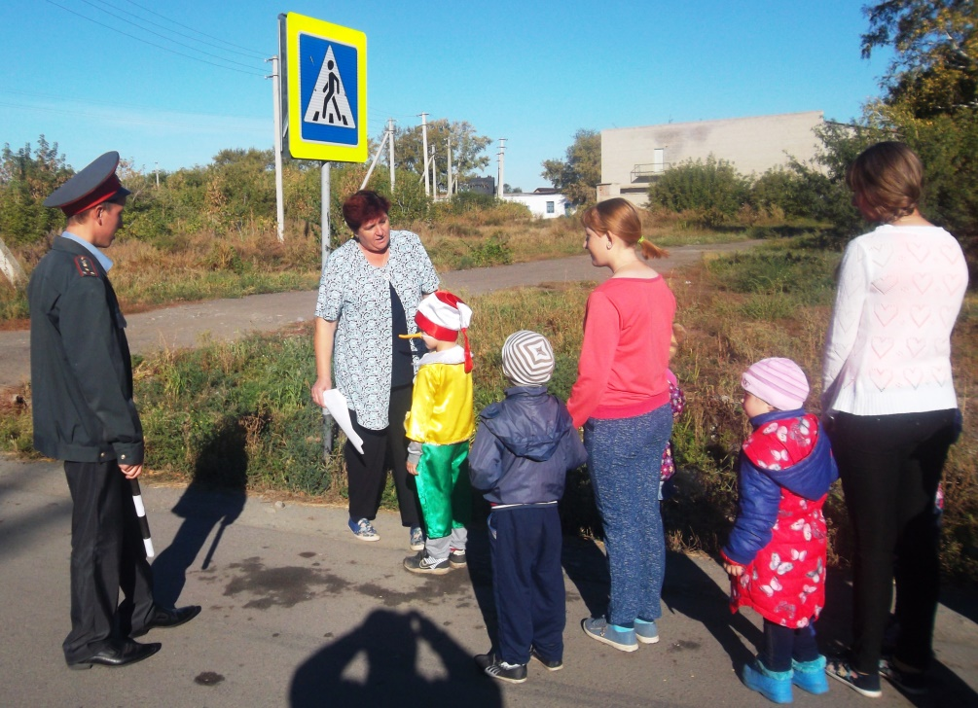

Дети: Предлагают научить.
Воспитатель: Ребята, отгадайте загадку.
Днём и ночью я горю,
Всем сигналы подаю,
Есть три цвета у меня
Как зовут его друзья?
Дети: это светофор. Он помогает переходить правильно улицу.
Воспитатель: Показывает светофор.
Игра «огни светофора».
На светофоре - красный свет! Опасен путь – прохода нет! А если жёлтый свет горит, - он «приготовиться» говорит. Зелёный вспыхнул впереди – свободен путь – переходи. В игре все дети «пешеходы». Когда регулировщик дорожного движения показывает на «светофоре» жёлтый свет, то все участники выстраиваются в шеренгу и готовятся к движению, когда «зажигается» зелёный свет – можно идти, при красном свете – дети замирают на месте. Ошибившийся выбывает из игры. Когда переходишь улицу – следи за сигналом светофора.

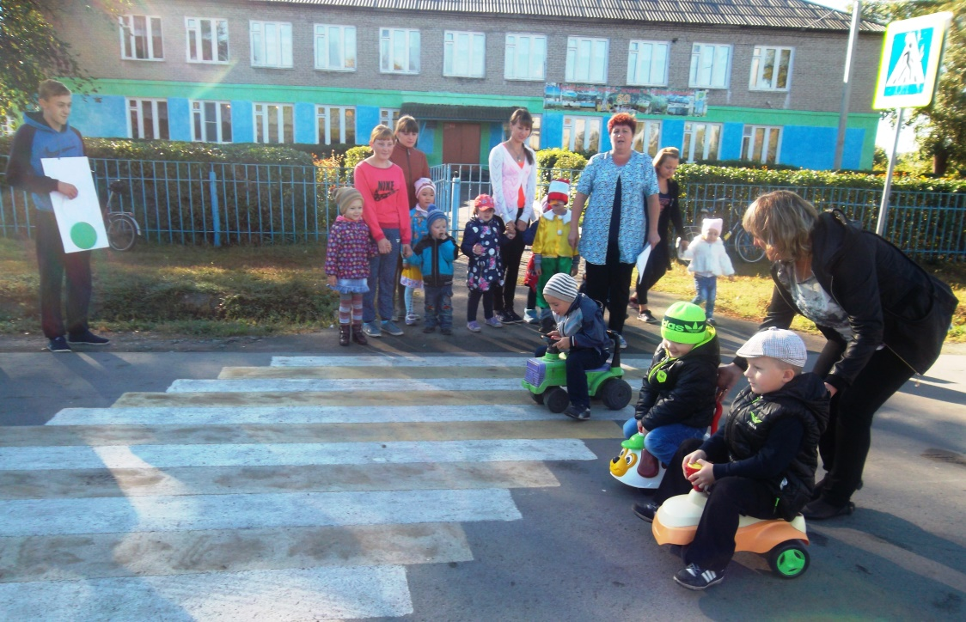
Воспитатель: Ребята, а давайте им сейчас покажем Буратино, как на настоящей улице переходить дорогу.
Игра: «Мы пешеходы»
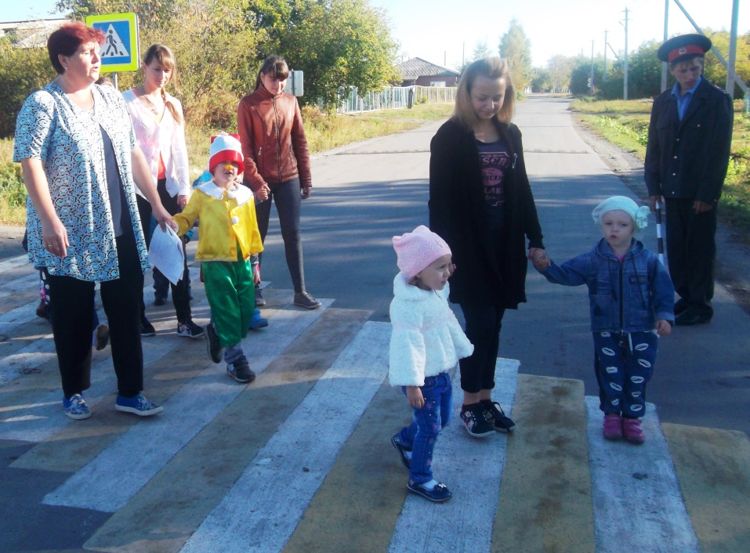

У пешеходного перехода стоят дети вместе со взрослыми и с ними Буратино. Ждём разрешающего сигнала светофора, чтобы перейти улицу. Светофор показывает красный сигнал.
«Можно переходить улицу?»
Дети: Нет.
Светофор показывает зелёный сигнал.
«Можно переходить улицу?»
Дети: Да.
Дети со взрослыми и Буратино переходят улицу.
Игровая ситуация ««Нарушитель» правил дорожного движения».
Воспитатель: Буратино, ты научился переходить улицу?
Буратино: Да, вы ребята, так хорошо знаете правила, я постараюсь их запомнить и рассказать своим друзьям, чтобы они попали в беду.
Воспитатель: а что именно ты расскажешь им?
Буратино: Я расскажу своим друзьям о том, что дорогу нужно переходить только в положенном месте по пешеходному переходу на зелёный сигнал светофора и обязательно пока я ещё маленький взять с собой кого – то из старших (маму, отца или старших братьев и сестёр)
Спасибо вам ребята, я хочу угостить вас конфетами.
Я отправляюсь домой и обещаю вам, что буду очень осторожен на дороге.
Дети: Буратино приходи ещё к нам в гости , мы тебе расскажем о других правилах дорожного движения.
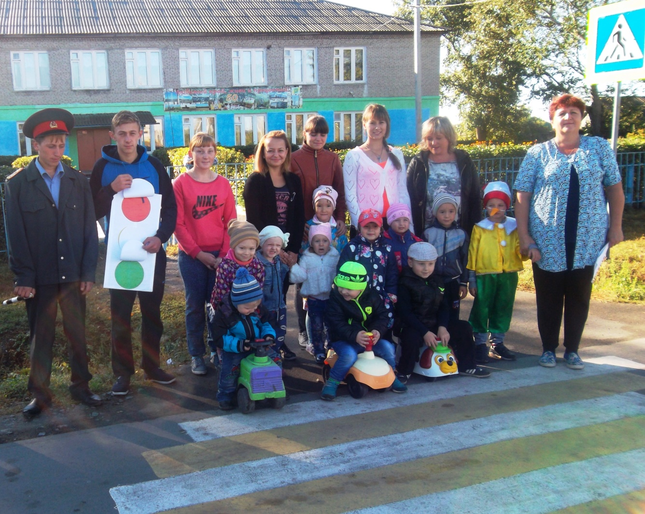

Приложение 2
Папка – передвижка. Консультация для родителей
«Детское Автокресло
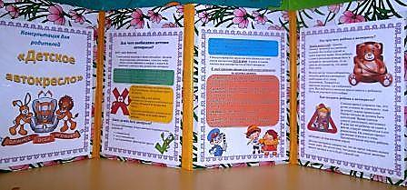

Вручение памяток родителям «Малыш в машине»
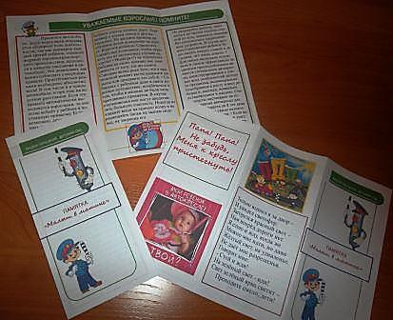

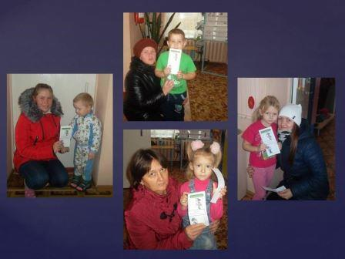

Приложение 3
Организация предметно – развивающей среды
Совместно с детьми и родителями был изготовлен макет «Дорожная азбука». Родители совместно с ребятами изготовили дома фасады зданий. Дети в игровой деятельности закрепляют знания правил дорожного движения, отрабатывают правила поведения в различных ситуациях на дороге.
